L’ARCOBALENO DEI SOGNI
SOCIETA’ COOPERATIVA
Via Nazionale 317/2
84012 Angri
Pec : larcobalenodeisogni@pec.it - www.larcobalenodeisogni.it

DL Sostegni bis. Contributi Anti Covid


TESTO DI LEGGE

- l'organizzazione interna, con particolare riferimento all'articolazione degli uffici e all'organigramma;

ADEMPIMENTI PER LE SCUOLE DELL'INFANZIA

ISTITUZIONE AUTONOMA SCOLASTICA PARITARIA:

- Denominazione: L’ARCOBALENO DEI SOGNI

- Cod. meccanografico: SA1AN85004

- Indirizzo: VIA NAZIONALE 317/2

- CAP: 84012

- Comune: ANGRI
- Natura giuridica dell'Ente: SOCIETA’ COOPERATIVA
ORGANIZZAZIONE INTERNA:

- N. Sezioni: 2

- Responsabile della Scuola: Legale rappresentante

- Organo Gestore: CdA/Comitato di gestione

- Coordinatore/trice con insegnamento: NO

- SCUOLA INFANZIA: Docenti n.: 2

- SCUOLA INFANZIA: Personale non docente n.: 2

- SCUOLA INFANZIA: Personale ATA n.: 1
- PRIMA INFANZIA: Educatrici n.: 0
- PRIMA INFANZIA: Personale ATA n.: 0

- Ufficio di Segreteria n.: 0
- Altro:

L’ARCOBALENO DEI SOGNI
SOCIETA’ COOPERATIVA
Via Nazionale 317/2
84012 Angri
Pec : larcobalenodeisogni@pec.it - www.larcobalenodeisogni.it



- le informazioni relative ai titolari di incarichi di collaborazione o consulenza, compresi gli estremi dell'atto di conferimento dell'incarico, il curriculum vitae e il compenso erogato;

- il conto annuale del personale e delle relative spese sostenute, con particolare riferimento ai dati relativi alla dotazione organica e al personale effettivamente in servizio e al relativo costo, nonché i tassi di assenza;

- i dati relativi al personale in servizio con contratto di lavoro non a tempo indeterminato;

- i documenti e gli allegati del bilancio preventivo e del conto consuntivo;

INCARICHI DI COLLABORAZIONE O CONSULENZA:

- Nell'anno scolastico 2020-2021 indicare se vi sono stati incarichi di collaborazione/consulenza con specifico
riferimento all'attività scolastica: NO
[Si precisa che trattasi di incarichi "ad personam" non ad
enti, associazioni, cooperative o società].

- Indicare il numero totale di contratti: 0

COSTO DEL PERSONALE:

- il costo complessivo annuale del personale dipendente, | Il costo personale e il prospetto contabile è presso la segreteria della scuola
relativo all'esercizio 2020 ammonta ad euro:
- il tasso di assenza percentuale di tutto il personale | 15 %
nell'a.s. 2020/2021 è del: | 15 %
PERSONALE A TEMPO DETERMINATO:
- Docenti n.: | 0
- Personale non docente n.: | 0
- Personale ATA n.: | 0
- Educatori prima infanzia n.: | 0
DOCUMENTI E ALLEGATI AL BILANCIO:

Il bilancio e gli eventuali relativi allegati sono

conservati presso la segreteria della scuola ed è pubblico presso il registro delle imprese.

f) le informazioni relative ai beni immobili e agli ^{PROPRIETA' BENI IMMOBILIARI:}
atti di gestione del patrimonio. | - L'Ente (scuola) è proprietario dell'immobile: | No

L’ARCOBALENO DEI SOGNI
SOCIETA’ COOPERATIVA
Via Nazionale 317/2
84012 Angri
Pec : larcobalenodeisogni@pec.it - www.larcobalenodeisogni.it

DL Sostegni bis. Contributi Anti Covid

ORGANIGRAMMA DELLA SCUOLA DELL'INFANZIA: L’ARCOBALENO DEI SOGNI
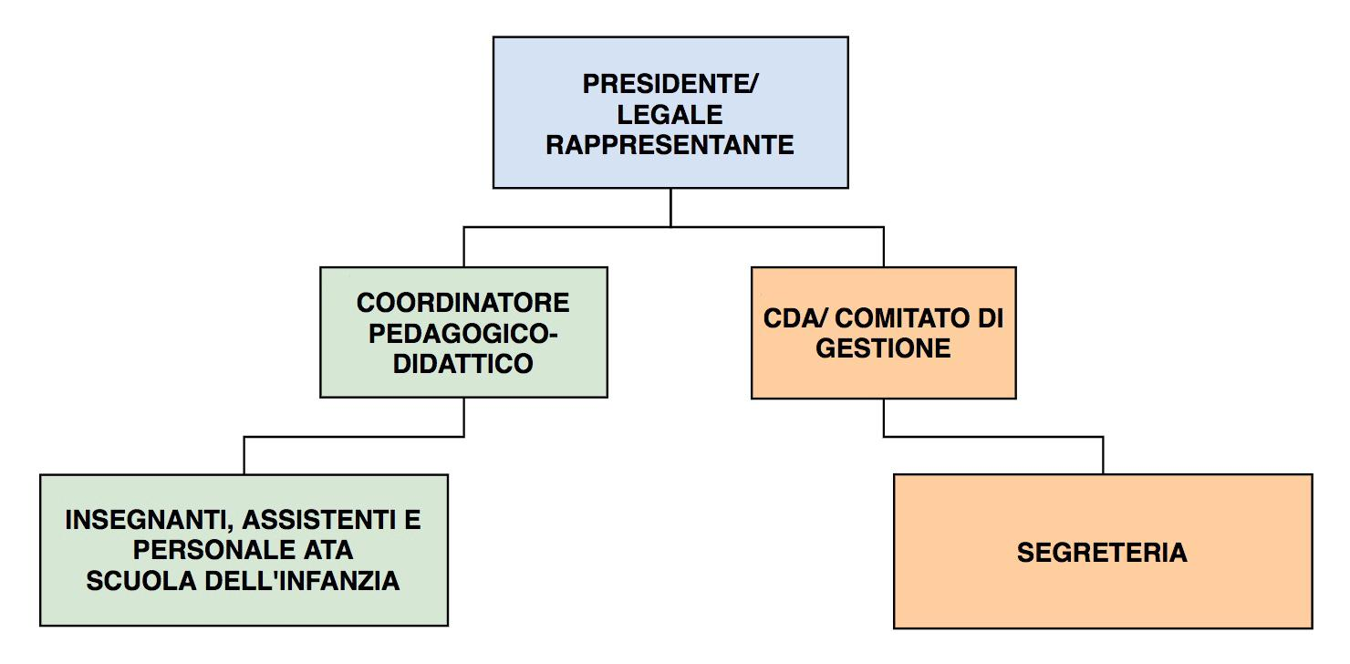
N° SEZIONI: 2

